Общества с ограниченной ответственностью «Авинрус»
220069 г.Минск пр-т Дзержинского 15 пом.862
Почтовый адрес: 220069, г.Минск, пр-т. Дзержинского 15 пом.862
УНП 193633349
BY34ALFA30122C26670010270000 ALFABY2X в ЗАО Альфа-Банк бел.руб.
Адрес банка: г . Минск ул. Сурганова 43-47 .БИК . ALFABY2X.
Эл. адрес. avinrus22@mail.ru
Сайт:AVİNRUS.BY
Тел +375296855592

ПРОБООТБОРНИК G2
ТЕХНИЧЕСКИЙ ПАСПОРТ

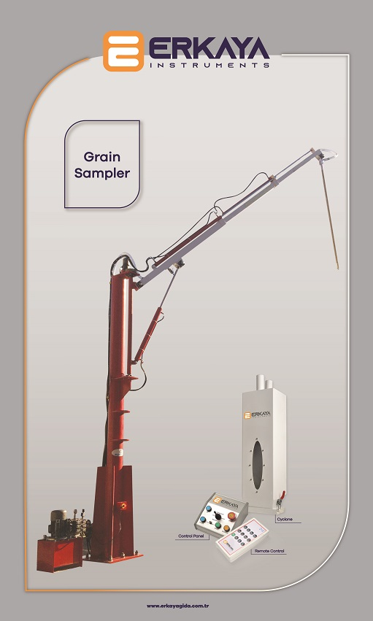

2

НАЗНАЧЕНИЕ 4
ОСОБЕННОСТИ ПРИБОРА 4
КОМПЛЕКТ ПОСТАВКИ 4
ТЕНИЧЕСКИЕ ХАРАКТЕРИСТИКИ 4
УСТРОЙСТВО И ПРИНЦИП РАБОТЫ 4
ТЕХНИЧЕСКИЕ СХЕМЫ 5
ГИДРАВЛИЧЕСКАЯ СИСТЕМА 8
ВАКУУМНАЯ СИСТЕМА 9
БЛОК УПРАВЛЕНИЕ 10
БЕТОННОЕ ОСНОВАНИЕ 10
ФУНКЦИИ БЛОКА УПРАВЛЕНИЯ 13
ТЕХНИЧЕСКОЕ ОБСЛУЖИВАНИЕ 14
ПРАВИЛА ХРАНЕНИЯ И ТРАНСПОРТИРОВАНИЯ 14
ГАРАНТИИ ИЗГОТОВИТЕЛЯ 15

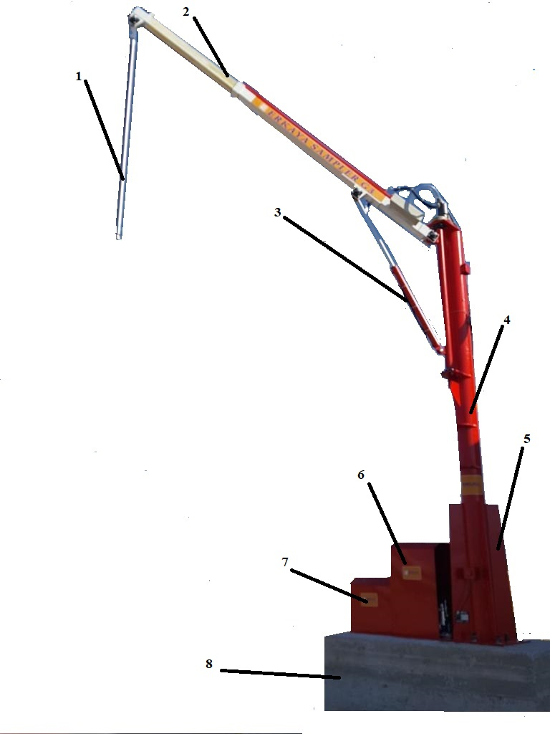
Рис. 1 Части пробоотборника

Пробоотборник состоит из следующих основных частей:
1 Стержень для взятия проб
2 Телескопическая стрела
3 Коромысло
4 Головная мачта
5 Опора корпуса
6 Гидравлический блок
7 Воздуходувка
8 Бетонная опора

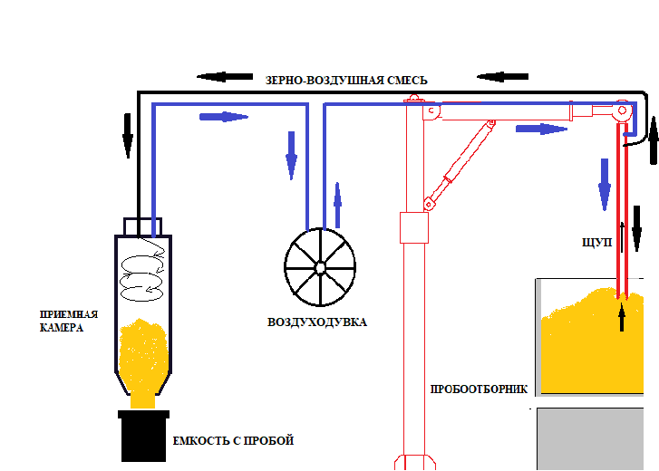

Рис. 2- Схема технологического процесса

НАЗНАЧЕНИЕ:
Автоматический пробоотборник зерна G2, предназначен для механизированного отбора проб зерна на элеваторах из открытых кузовов автомобилей на анализ.

ОСОБЕННОСТИ ПРОБООТБОРНИКА:
- Система пробоотборника работает со всеми видами сырья одновременно, такими как пшеница, ячмень, кукуруза, рис,соевый боб, семена подсолнечника, подсолнечные гранулы, образцы чечевицы и нута, соевый и подсолнечный шрот, рапсовое семя и кукурузная клейковина.
- Благодаря установленной системе, автоматически или при помощи дистанционного управления, вакуумом возможно получение образцов продукта с любой глубины на грузовиках и других транспортных средствах.
- Взятый образец, через трубопровод доставляется в нужную точку.
- Система управляется дистанционным управлением.
- Вакуум осуществляется при помощи пылесоса мощностью в3 кВт. Используется вентилятор с низкой мощностью вакуума.
- Благодаря используемой гидросистеме, создается бесконечная сила, что делает возможным проникновение на любую глубину продукта.
- Пробоотборник не предназначен для порошковых продуктов, таких как: мука, рыбная, костная, мясная мука и т.д.

СТАНДАРТНЫЙ КОМПЛЕКТ ПОСТАВКИ:
- Внутренняя проводка
- Предохранители
- Рама для бетонного основания
- Приемная камера
- Стержень для взятия проб 220 см
- Блок управления с несколькими кабелями и штекером
- Гидравлический блок
- Воздуходувка (вентилятор)
- Пластиковые трубки
- Электрическая панель
- Кабельно-проводниковая продукция и шланги, согласно местных условий установки.

АВТОМАТИЗАЦИЯ ОБРАЗЦА
а. Силовая цепь

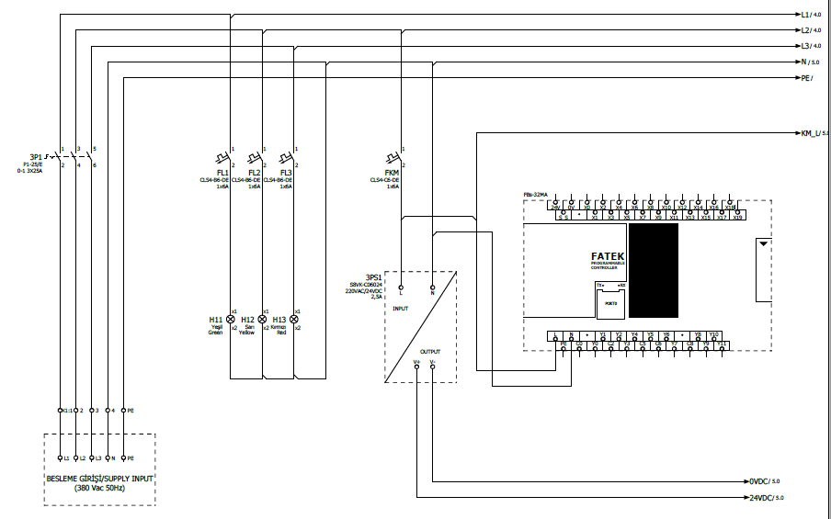

b) Моторная цепь

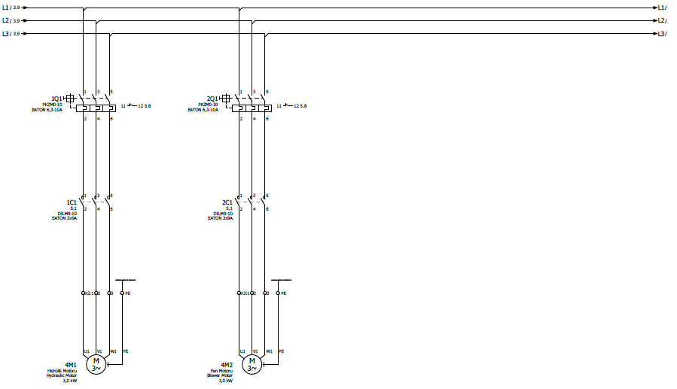

c) PLC Входы и выходы

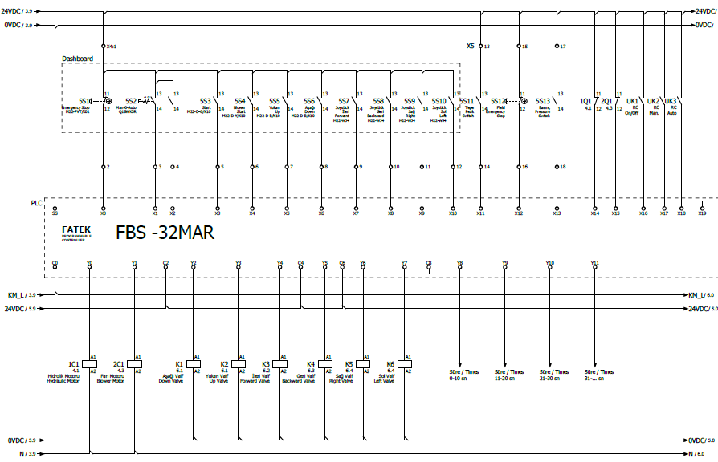

d) Выходы клапана

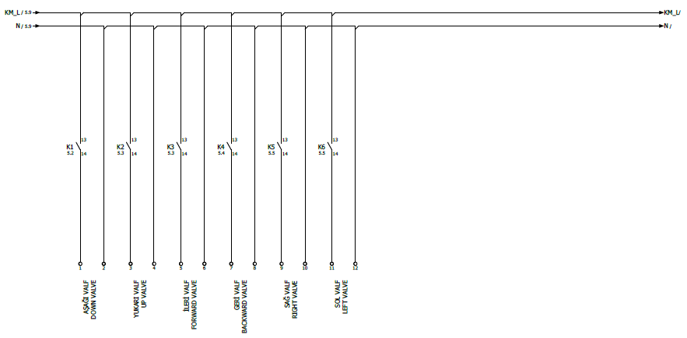

e) Схема терминала
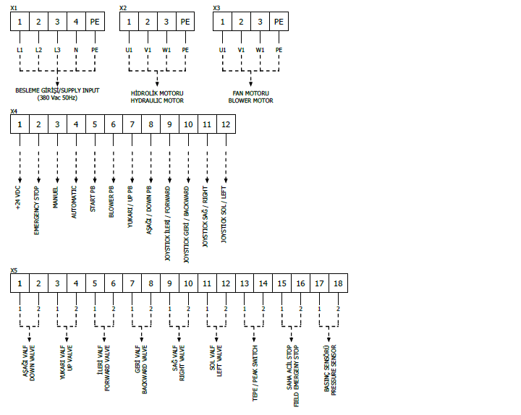
f) Схема тройной системы
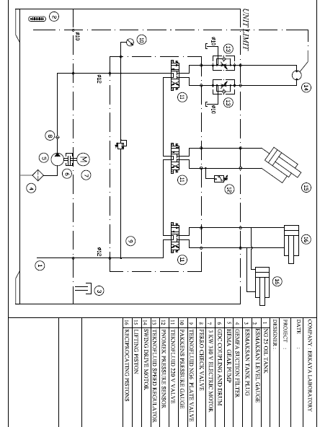

ТЕХНИЧЕСКИЕ ХАРАКТЕРИСТИКИ

Высота несущей колонки | 400 cm
Рабочий диапазон телескопического рычага | 240-400 cm
Диапазон работы телескопической руки вверх-вниз | 0 cm - 900 cm
Горизонтальное вращение | 240º

ГИДРАВЛИЧЕСКАЯ СИСТЕМА:
Двигатель | 3 kw
Количество поршней | 4 (Вверх-вниз,поворот вправо-влево,удлинение-втягивание)
Давление насоса | 0-60 bar
Оборудование контроля скорости | С помощью клапанов управления потоком
Защита от превышения давления | С помощью клапана сброса давления

ВАКУУМНАЯ СИСТЕМА:

Тип насоса | Воздуходувка
Воздушный поток | 400 m3/hr.
Рабочее давление | 700 mbar
Рабочий вакуум | 550 mbar
Погрузочная мощность | 6 т / ч, 50 м расстояние
Рабочее напряжение | 380 V
Рабочее rpm | 2850

БЛОК УПРАВЛЕНИЯ:
Оборудование управления | Telemechanique PLC
Пользовательский интерфейс | Пульт дистанционного управления, кнопки панели  управления.
Расстояние дистанционного управления | 5 м
Безопасность | Предохранитель, Кнопки аварийной остановки,  Контролируемая система безопасности PLC

ШЛАНГ ДЛЯ ПОДАЧИ ВОЗДУХА И ЗЕРНА: 2 шт.
- 1-й обеспечивает циркуляцию воздуха, 2-й - доставку образца.
- Материал: ПВХ со спиральным армированием.
- Внешний диаметр шланга - 50 мм, внутренний - 38 мм. Толщина - 5 мм.
- Длина: длина шланга должна быть в три раза больше, чем расстояние между пробоотборником и приемной кабиной в лаборатории (копирует маршрут прокладки шланга, с учетом запасов на повороты и необходимые изгибы).

ПРИЕМНАЯ КАМЕРА:
Параметры: 25х25х70 см
Объем: 8 кг
ЭНЕРГОСНАБЖЕНИЕ:
РАБОЧЕЕ НАПРЯЖЕНИЕ, СТАНДАРТ: 3x230 Volt, 380 Watt
ФАЗЫ: 3 фазы / NE / PE
ЧАСТОТА: 50/60 Гц
ДИАПАЗОН ОКРУЖАЮЩИХ ТЕМПЕРАТУР: -40 ºС…+50 ºС
ВЛАЖНОСТЬ ВОЗДУХА: 20 – 80 %

РАЗМЕРЫ ОСНОВНЫХ ЧАСТЕЙ ПРОБООТБОРНИКА G2

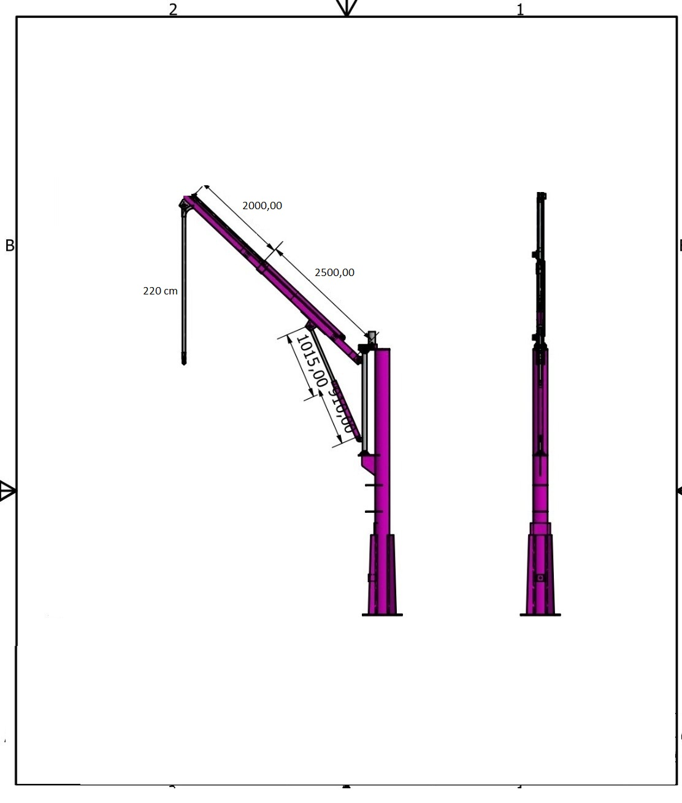

БЕТОННОЕ ОСНОВАНИЕ:

Монтаж и ввод в эксплуатацию осуществляется специалистом фирмы. Для установки пробоотборника необходимо проведение минимальных строительных работ, в соответствии с предоставляемыми чертежами: заливка фундамента с рамой крепления, входящей в комплект поставки.

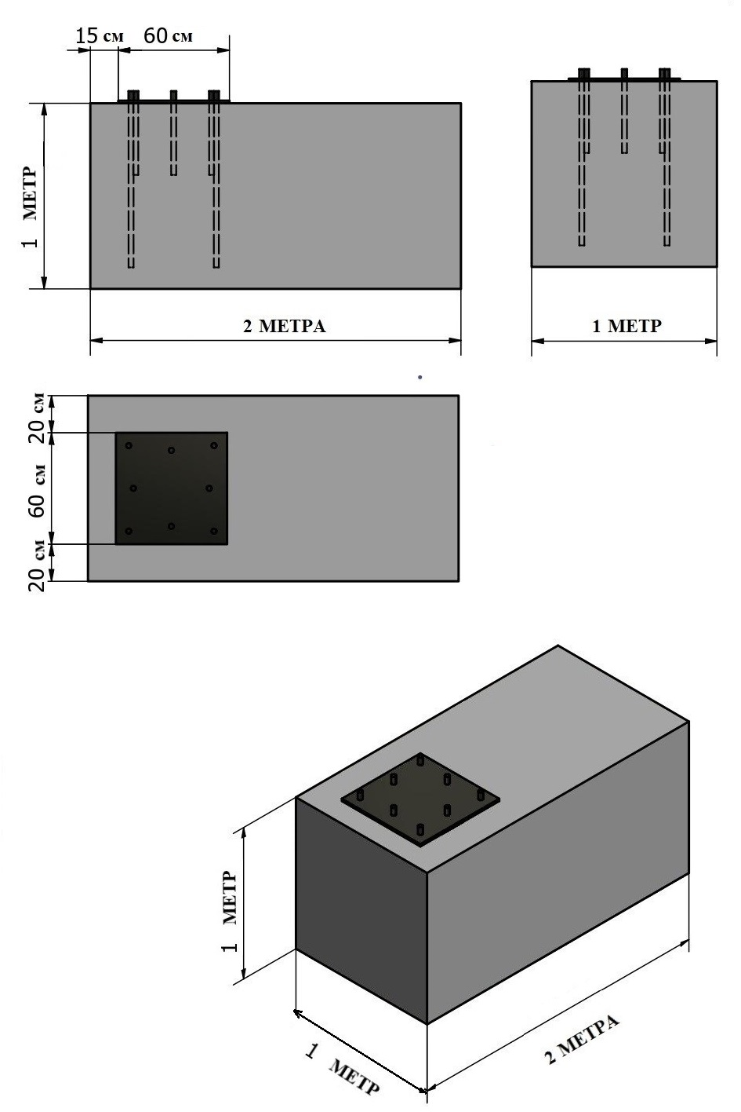

ГДЕ ЛУЧШЕ ВСЕГО УСТАНАВЛИВАТЬ ПРОБООТБОРНИК?

- Высота фундамента под анкера должна быть равна 70-ти см от плоскости весовой платформы.
- Длина свободного пространства между платформой и весами должна составлять 150 см. Препятствиями могут быть здания, желоба и т.п.
- Возле мостовых весов длиной 16– 18 метров, за 6-7 метров до конца весов.

Для оценки правильности размещения пробоотборника рекомендуется представить изготовителю проекционный план с различными видами, а также фотографии площадки, лаборатории,где будут установлены собственно пробоотборник и его составляющие.

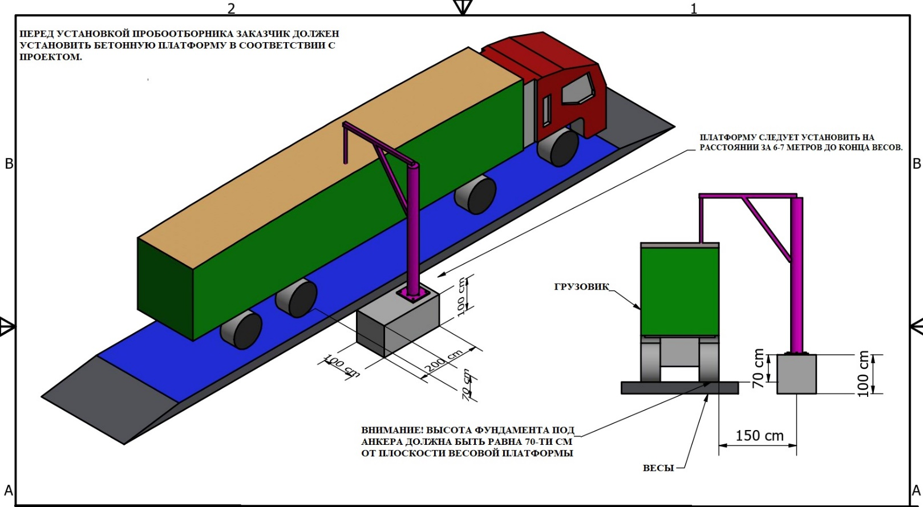

ПРИНЦИП РАБОТЫ:
Устройство позволяет автоматизировать процесс отбора образцов и доставку репрезентативной пробы в лабораторию для проведения анализа качества зерна. Транспорт с зерном устанавливается в зону действия пробоотборника. Управление осуществляется дистанционно, с помощью ручного пульта, по командам которого щуп пробоотборника погружается в насыпь, забирает определенное его количество и отправляет эту пробу в емкость (циклобюро), расположенную в лаборатории.

ИНСТРУКЦИЯ ПО МОНТАЖУ:
Обеспечение безопасности при монтаже и эксплуатации
  - При монтаже и эксплуатации пробоотборника необходимо руководствоваться настоящим руководством по эксплуатации и другими нормативными документами, действующими на предприятии, эксплуатирующем пробоотборник.
  - К монтажу и эксплуатации пробоотборника должны допускаться лица, изучившие настоящее руководство по эксплуатации и прошедшие соответствующий инструктаж.
  - Опорная рама поставляется фирмой Erkaya и отправляется одновременно с Пробоотборником и его аксессуарами. Перед тем как происходит фактическая установка, строится бетонный фундамент в соответствии с проектом, поставляемым производителем.
  - Опорная рама пломбируется в бетон. По истечении некоторого времени, когда бетон высохнет достаточно, (для этого требуется 5-7 дней) пробоотборник может быть установлен на бетонном основании.
  - Необходимые отверстия должны быть сделаны в стене, потолке или полу здания для подключения шланга и электрических кабелей для подключения блока управления и Пробоотборника.
  - Напряжение питания должно быть 220-240V
  - Необходимое количество электрических кабелей, конвейерного шланга и проводов поставляется фирмой Erkaya, в зависимости от расстояния транспортировки между Пробоотборником, Гидравлическим блоком и Приемной камерой.

ЭЛЕКТРИЧЕСКАЯ ПАНЕЛЬ УПРАВЛЕНИЯ

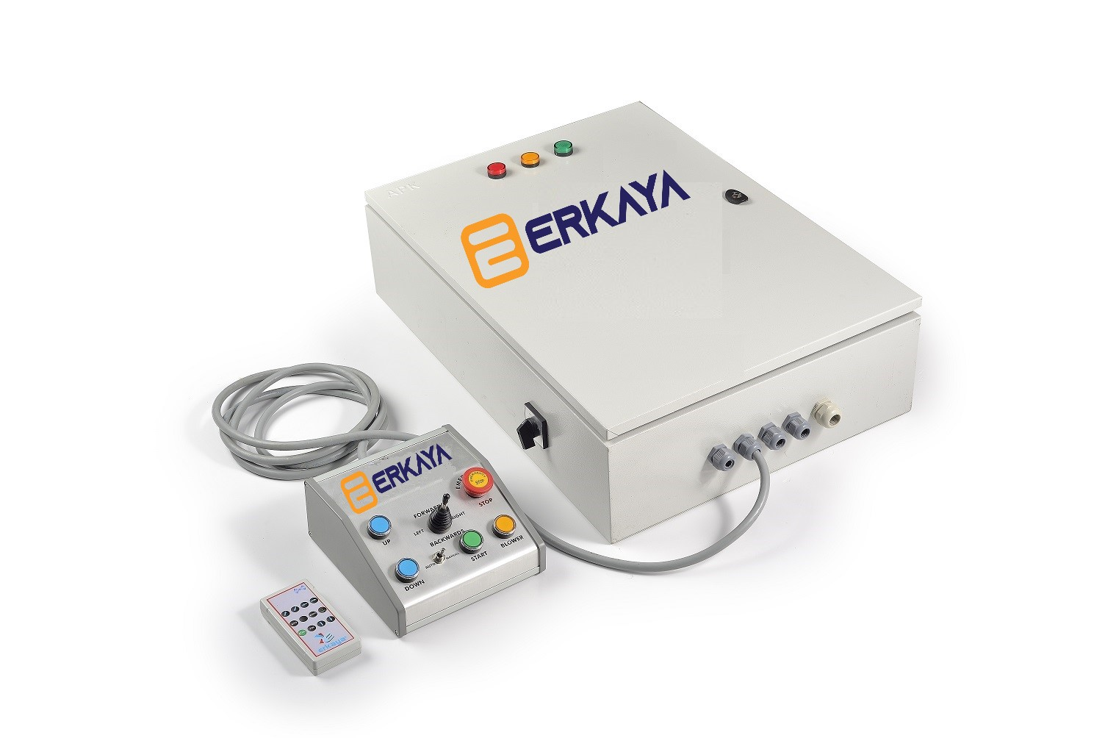

ГИДРАВЛИЧЕСКИЙ БЛОК

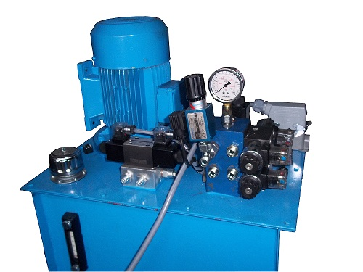

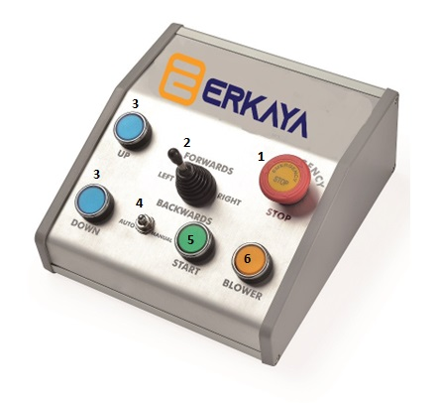
ФУНКЦИИ БЛОКА УПРАВЛЕНИЯ
1. Кнопка «Аварийная остановка»: поворот вправо запускает устройство. Если нажать на кнопку, пробоотборник прекращает работу.
2. Джойстик: управляет рукавом пробоотборника и вращает его вправо-влево и назад-вперед
3. Кнопки ВВЕРХ-ВНИЗ: для перемещения телескопической стрелы вверх или вниз.
4. Переключатель: для установки автоматического или ручного режима.
5. Кнопка СТАРТ используется при автоматическом режиме и запускает стрелу для забора проб.
6. Кнопка (т.е. воздуходувка) используется в ручном режиме для отбора проб и его дальнейший перенос по шлангу в циклон - приемник зерна, находящийся в лаборатории.

РЕЖИМЫ ОТБОРА ПРОБ:
  - Автоматический режим
Для нацеливания аппарата рукав (сам щуп) должен находиться в «верхней позиции»! В ручном режиме поднимите рукав в верхнюю позицию, поверните переключатель влево в автоматический режим AUTO и нажмите на кнопку СТАРТ. Пробоотборник автоматически начнет отбор проб.
  - Ручной режим
Выберите опцию MANUAL (Ручной Отбор), используя Переключатель спуститесь на требуемую глубины и нажмите кнопку BLOWER для отбора проб вручную.

ТЕХНИЧЕСКОЕ ОБСЛУЖИВАНИЕ:
Техническое обслуживание пробоотборника заключается в систематическом внешнем осмотре. При проведении осмотра необходимо проверить:
- целостность составных частей, отсутствие на них коррозии и других повреждений;
- наличие всех деталей крепления и их затяжку;
- наличие маркировки и при необходимости возобновить надписи;
- провести очистку внешних поверхностей составных частей оборудования от пыли и грязи;
- смазку трущихся деталей.

ПРАВИЛА ХРАНЕНИЯ И ТРАНСПОРТИРОВАНИЯ:
- Прибор должен храниться в закрытом складском помещении в диапазоне температур от +1о С до
+45о С при относительной влажности воздуха не выше 80% (при +25о С) при отсутствии в окружающей среде агрессивных паров и газов.
- Не допускается хранение под открытым небом или под навесом.
- Прибор должен транспортироваться в упаковке изготовителя.
- Транспортировать прибор можно железнодорожным и автомобильным транспортом в крытых отапливаемых вагонах и кузовах или авиационным транспортом в отапливаемых герметизированных отсеках в соответствии с правилами перевозок, действующими на транспорте данного вида.
- Прибор в упаковке должен быть закреплен в транспортном средстве способом, исключающим перемещение при транспортировке.
- Во время погрузочно-разгрузочных работ и транспортировки ящики с приборами не должны подвергаться резким ударам и воздействию атмосферных осадков.

ГАРАНТИИ ИЗГОТОВИТЕЛЯ:
- Изготовитель гарантирует соответствие пробоотборникa G2 требованиям технических условий при соблюдении потребителем условий эксплуатации, хранения и транспортирования, установленных настоящим паспортом.
- Гарантийный срок эксплуатации – 3 года со дня продажи.
- Настоящая гарантия не дает права на возмещение и покрытие ущерба, происшедшего в результате переделки или регулировки изделия без предварительного согласия фирмы «Erkaya Erkaya Laboratory Instruments & Flour Improvers » с целью приведения его в соответствие национальным или местным техническим стандартам и нормам безопасности.
- Настоящая гарантия недействительна, если будет изменен, стерт, удален или будет неразборчив заводской номер на изделии.
Настоящая гарантия не распространяется на следующее:
- Периодическое обслуживание и ремонт или замену частей в связи с их нормальным износом
- Любые адаптации и изменения с целью усовершенствования и расширения обычной сферы применения изделия, указанной в паспорте, без предварительного письменного согласия фирмы
«Erkaya Laboratory Instruments & Flour Improvers»
- Ущерб в результате:
- Неправильной эксплуатации, включая, но не ограничиваясь этим, следующее:
- использование изделия не по назначению или не в соответствии с паспортом;
- установка или эксплуатация изделия, не соответствующего техническим стандартам и нормам безопасности, действующим в стране использования
- случайное или намеренное попадание инородных предметов, веществ, жидкостей, насекомых во внутренние части изделия.
- Механических повреждений, удара молнии, затопления, пожара, неправильной вентиляции и иных причин, находящихся вне контроля фирмы «Erkaya Laboratory Instruments & Flour Improvers».
- Пробоотборник предназначен для использования исключительно в целях, указанных в графе "НАЗНАЧЕНИЕ".
- Любое иное применение, выходящее за указанные рамки, или внесение изменений в конструкцию устройства без письменного согласования с изготовителем считается не соответствующим назначению.
- Изготовитель не несет ответственности за убытки, возникающие в результате таких действий. Риск несет исключительно эксплуатирующая организация.

Директор
ООО «Авинрус» Гейдаров.Н.Х

